**系统安装手册**

（注意存放路径不能有中文）

**Version 1.0.0**

2021年5月

文档控制页

|  |  |  |
| --- | --- | --- |
| **版本号定义规则：**   * 版本号由中心维护。 * 使用阿拉伯数字，并由小数点分割成三部分。   第一部分（一位有效数字）：清算中心整体升级或改造时使用。  第二部分（一位有效数字）：本文档重大修改时使用。通常需要修改当前生产使用的应用程序。  第三部分（位数不限）：本文档简单修改时使用。通常是增加说明、更加详细的描述，不影响当前生产使用的应用程序。   * 第一部分和第二部分的有效数字需要在消息格式的版本号域、本文档标题和文件名中体现。 | | |
| 文档历史记录 | | |
| 日期 | 人员 | 版本更新记录 |
| 2019/5/4 | Tanzibiao | V1.0，创建初稿 |
|  |  |  |
|  |  |  |
|  |  |  |
|  |  |  |
|  |  |  |
|  |  |  |
|  |  |  |

* 1. 准备工作

## 数据库脚本准备

|  |
| --- |
| 1. Mysql5.7   下载MySQL5.7版本：  <https://downloads.mysql.com/archives/installer/>     1. 推荐使用navcat数据管理工具   下载：<http://www.navicat.com.cn/download/navicat-premium>  使用教程：<http://www.navicat.com.cn/manual/online_manual/cn/navicat/win_manual/>   1. 新建数据库inc     3.运行inc.sql脚本（路径inc-admin/inc.sql） |

* 1. 系统部署

## 环境配置

### JDK1.8

[安装jdk配置环境变量](https://blog.csdn.net/houwanle/article/details/81773832)

### 安装node v8.12.0环境

推荐使用[nvm](https://tinc.lanzous.com/iYTgyosvwid)安装node。

下载地址：<https://tinc.lanzous.com/iYTgyosvwid>

安装教程：<https://blog.csdn.net/qq_25905161/article/details/82877612>

需要安装node v8.12.0

## 开发调试

[推荐使用idea作为开发工具](https://www.jb51.net/article/186186.htm)。

1.将inc导入idea。

2.在 inc/pom.xml上右键 add as maven：

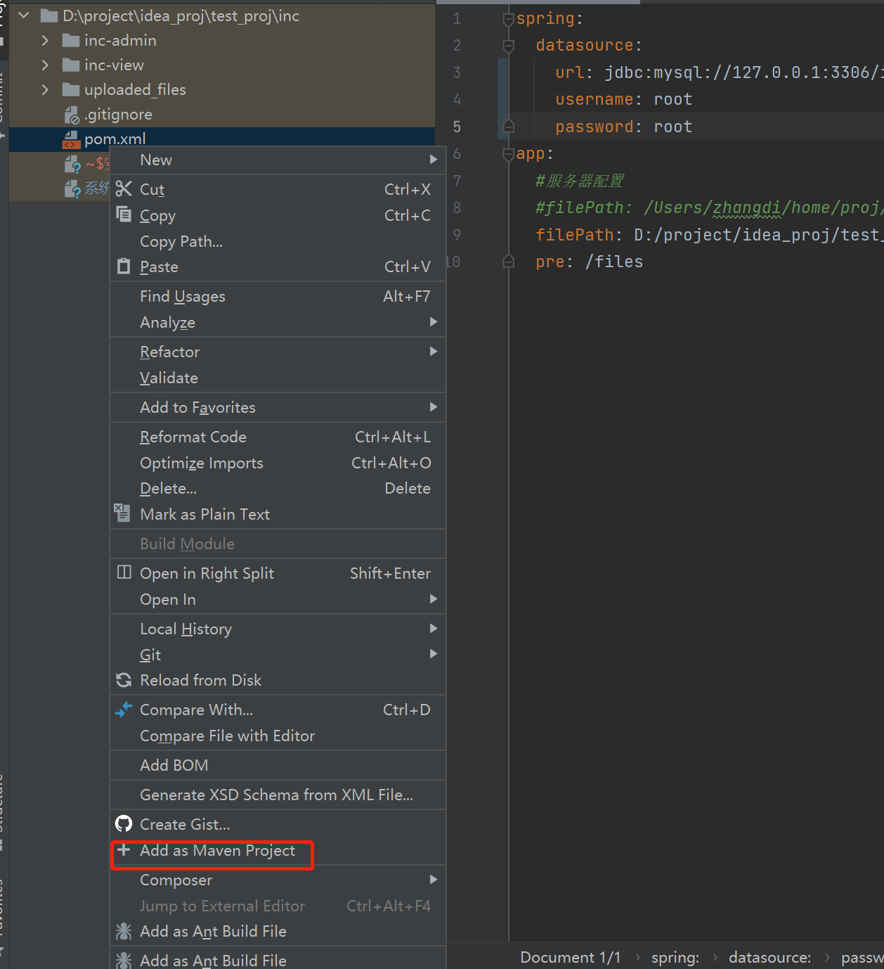

3.修改配置信息：

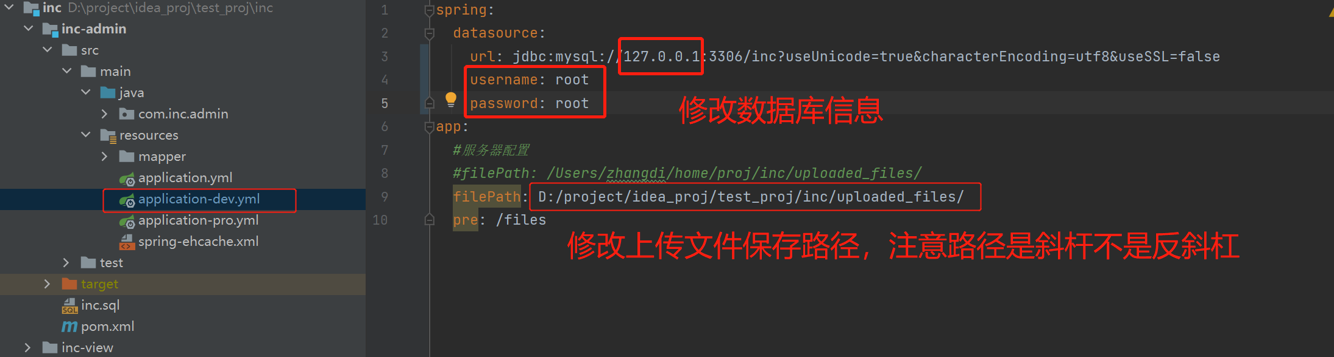

3.运行inc-admin/src/main/java/com/inc/admin/incAdminApplication.java

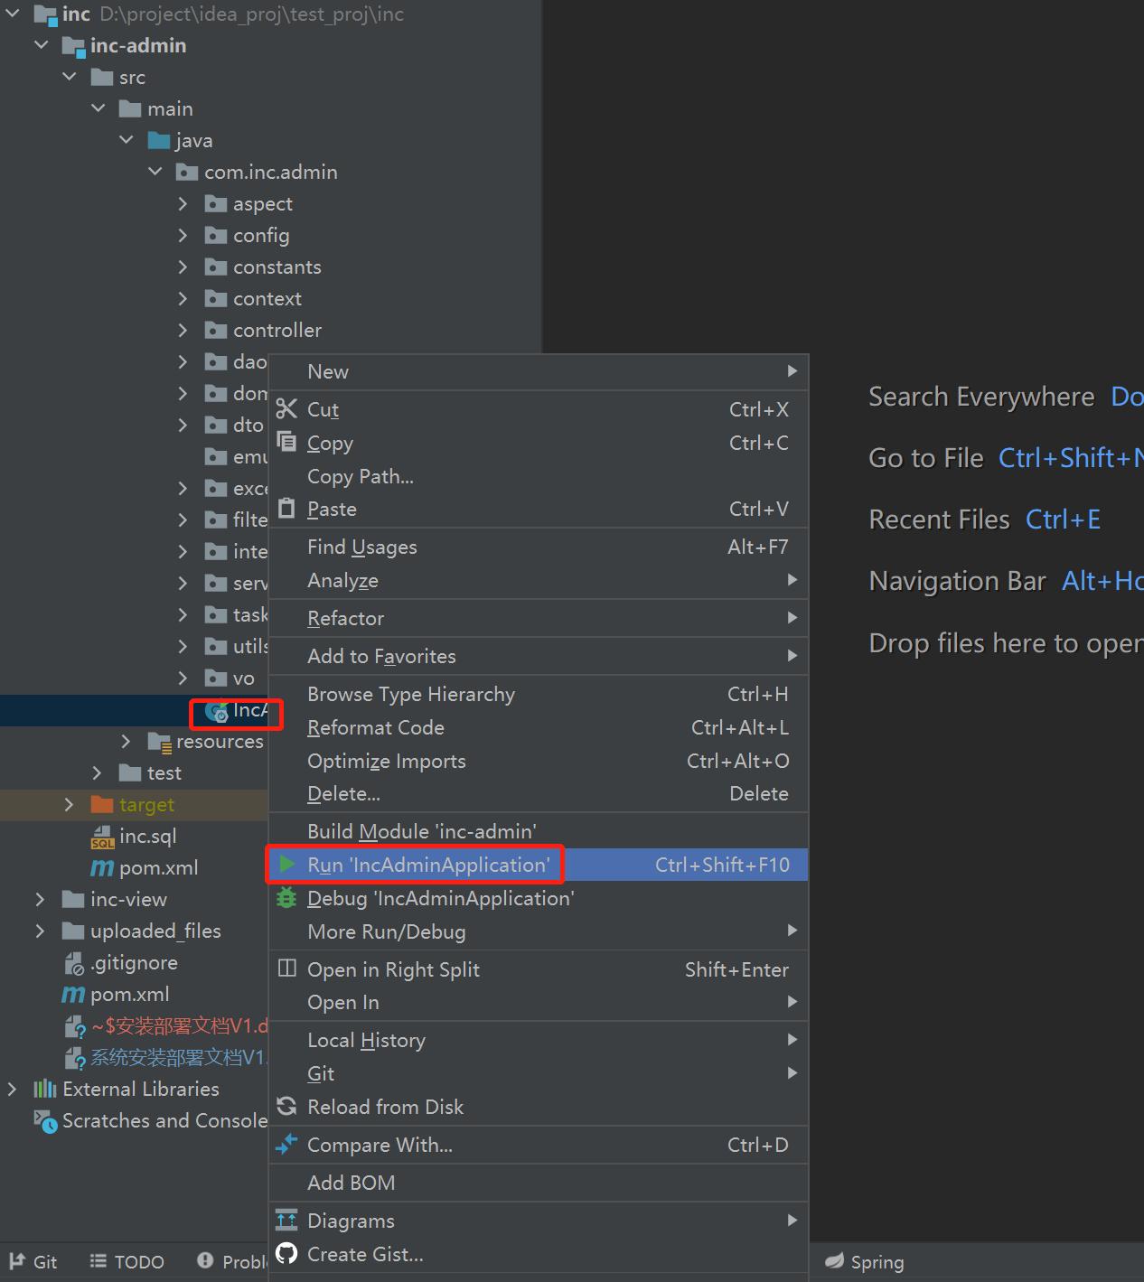

## 启动vue

1.初次需要加载依赖：在文件夹中，双击inc-view目录下install.bat

2.启动前端vue，在文件夹中，双击inc-view目录下start.bat

* 1. 系统简介

## 后台

使用springboot框架，持久层：mybatis框架。使用JWT作为token管理

Jwt token：<https://jwt.io/>

## 前端

基于vue饿了么开源组件element-ui

<https://cn.vuejs.org/>

<https://element.eleme.io/#/zh-CN/>